
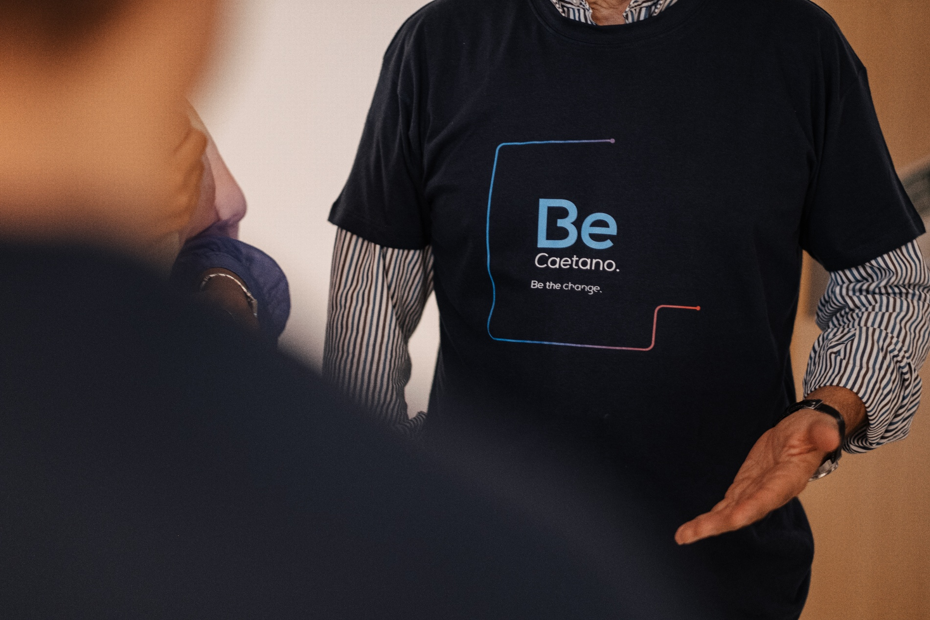
POLÍTICA DE USO PESSOAL DE EQUIPAMENTOS PROFISSIONAIS

Baseamos a nossa atuação na
confiança e na transparência.
Ser Caetano.
Um lugar para trabalhar, crescer e viver.
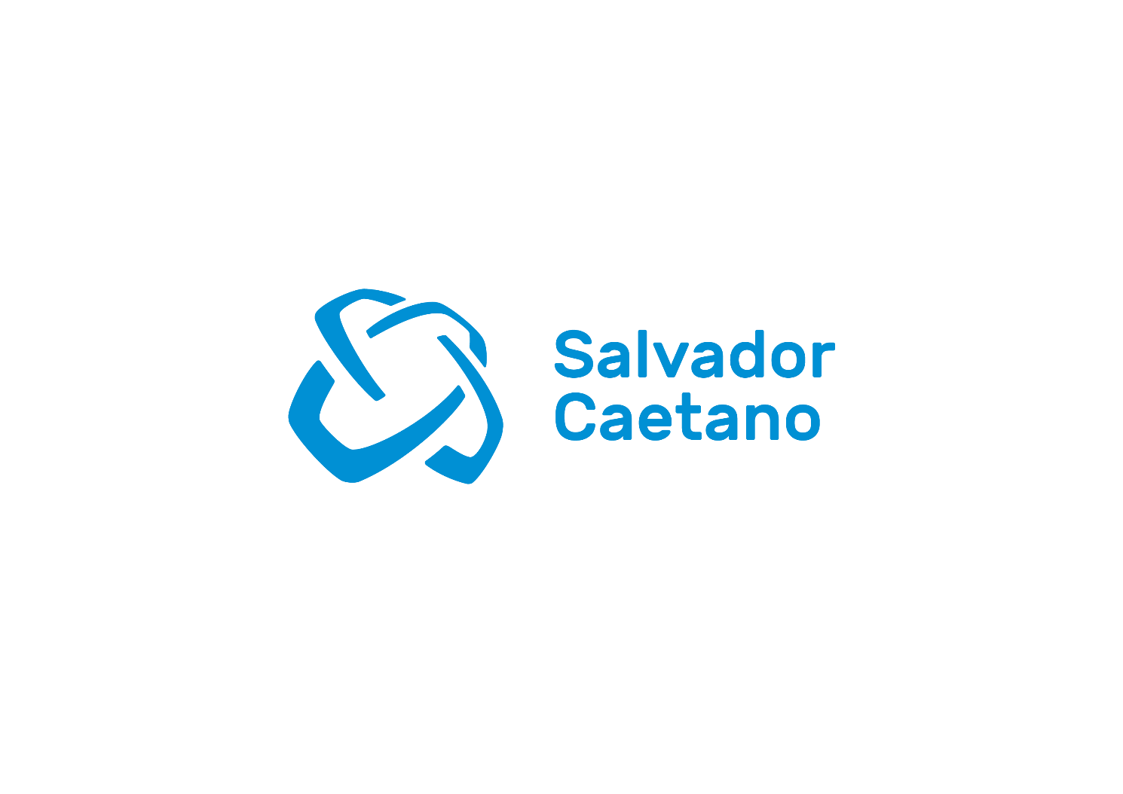
O presente documento foi aprovado pelo Conselho de Administração da Salvador Caetano a 30 de Outubro de 2025 e é extensível a todas as suas Entidades participadas, direta ou indiretamente.
Este documento não deve ser alterado, nem partilhado, sem o respetivo consentimento da Salvador Caetano.
​
Ficha Técnica​
Edição: Direção Jurídica​

